决策树与随机森林实验报告
姓名： 学号：
- 实验题目
使用决策树与随机森林实现LIBSVM Data/dna数据集分类
  - https://www.csie.ntu.edu.tw/~cjlin/libsvmtools/datasets/multiclass.html#dna 或 qq群文件下载
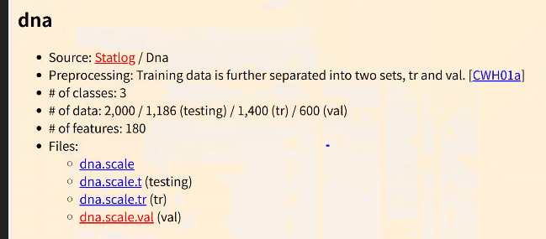

  - DNA：3个类，180个属性（2个属性值），1400训练样本（dna.scale.tr），600验证样本（dna.scale.val），1186测试样本(dna.scale.t）。注：验证集用于调试超参数
  - 文件格式：纯文本
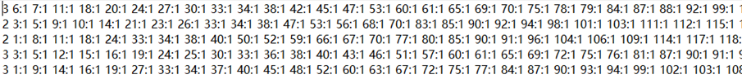

实验任务：
- 使用决策树算法实现分类。
- 使用随机森林算法实现分类。
- 比较不同算法在DNA数据集上的性能。

实验要求：
- Python实现。
- 不使用现成决策树和随机森林库函数。
- 实验原理

1、决策树
决策树是……
- 随机森林
随机森林是……

- 过程与结果
按照原理详细描述决策树和随机森林算法在本例中的流程，记录不同算法的正确率
1、决策树的正确率

2、随机森林的正确率

- 实验总结
（本次上机实验的收获总结）

- 代码

